PROTOKÓŁ NR VI / 2007

Z SESJI RADY POWIATU W ŚRODZIE ŚLĄSKIEJ

ODBYTEJ W DNIU 14 marca 2007 R. O GODZ. 16.00
W SALI NR 34 PRZY UL. WROCŁAWSKIEJ 2
W ŚRODZIE ŚLĄSKIEJ

Przewodniczący Rady otworzył sesję Rady Powiatu. Powitał radnych oraz zaproszonych gości. Na podstawie listy obecności stwierdził, że w sesji uczestniczy 15 radnych, co stanowi quorum radnych, niezbędne do prowadzenia obrad i podejmowania prawomocnych uchwał. Lista obecności radnych stanowi załącznik nr 1 do niniejszego protokołu.

Zapytał radnych, czy mają uwagi do przesłanego porządku obrad.

W związku z brakiem uwag odczytał porządek posiedzenia j.n.:

- Otwarcie sesji
- Przyjęcie porządku obrad.
- Przyjęcie protokołu Nr V/2007
- Sprawozdanie Starosty z wykonania uchwał Rady Powiatu.
- Sprawozdanie Starosty z działalności Zarządu Powiatu w okresie między sesjami.
- „15 min. dla wyborców”.
- Interpelacje i zapytania radnych.
- Wnioski i oświadczenia radnych.
- Podjęcie uchwał Rady Powiatu w sprawie:
- przyjęcia powiatowego programu działań na rzecz osób niepełnosprawnych na lata 2007 – 2013.
- Sprawy różne.
- Zamknięcie sesji.

Za przyjęciem porządku posiedzenia radni głosowali:

ZA – 15 P – 0 W – 0

Ad. 3 / Przyjęcie protokołu nr V / 2007 z sesji Rady Powiatu.

Przewodniczący Rady
Powiedział, że do chwili rozpoczęcia sesji nie wpłynęły żadne uwagi do protokołu. W związku z tym, zapytał kto jest za przyjęciem protokołu nr V/2007 z ostatniego posiedzenia sesji.

Za przyjęciem protokołu nr II/2006 radni głosowali:

ZA – 15 P – 0 W – 0

Ad. 4 / Sprawozdanie Starosty z wykonania uchwał Rady Powiatu.

Starosta
Odczytał sprawozdanie z wykonania uchwał Rady Powiatu, które stanowi załącznik nr 2 do protokołu.

Ad. 5 / Sprawozdanie Starosty z działalności Zarządu Powiatu w okresie między sesjami.

Starosta
Odczytał sprawozdanie z działalności Zarządu Powiatu, które stanowi załącznik nr 3 do protokołu.

Ad. 6 / „15 min. dla wyborców”.

Nikt z obecnych na sali wyborców nie zabrał głosu w tym punkcie.

Ad. 7 / Interpelacje i zapytania radnych.

Nikt z radnych nie zabrał głosu w tym punkcie.

Ad. 8 / Wnioski i oświadczenia radnych.

Radny Rutkowski
W związku z tym, że do Starostwa Powiatowego wpłynął wniosek Burmistrza Środy Śląskiej w sprawie przejęcia dróg powiatowych w granicach administracyjnych miasta Środa Śląska, zostałem poproszony o przekazanie stanowiska, aby powołać zespół w składzie: Przewodniczący Rady Miejskiej, Burmistrz, Wiceburmistrz, radni Rady Miejskiej mieszkający w Środzie Śląskiej oraz Przewodniczący Rady Powiatu, Starosta, Wicestarosta oraz radni Rady Powiatu z terenu gminy Środa Śląska. Zespół przygotuje stanowisko sprawie przekazania nieruchomości.

Ad. 9 / Podjęcie uchwał Rady Powiatu w sprawie:

- przyjęcia powiatowego programu działań na rzecz osób niepełnosprawnych na lata 2007 – 2013

Iwona Piotrowska – Wiceprzewodnicząca Rady Powiatu
Odczytała projekt uchwały.

Przewodniczący Rady
Powiedział, że projekt uchwały otrzymał pozytywną opinię Komisji Gospodarki Rozwoju, Rolnictwa, Leśnictwa i Ochrony Środowiska, Komisji Budżetowej i Komisji Oświaty, Kultury, Sportu, Zdrowia i Opieki Społecznej.
Zapytał, czy ktoś ma uwagi do projektu uchwały. Nikt z radnych nie zabrał głosu w dyskusji.

Za przyjęciem uchwały radni głosowali: ZA – 15 P – 0 W – 0

Uchwała została podjęta

Ad. 10 / Sprawy różne.

Nikt z obecnych na sali radnych nie zabrał głosu w tym punkcie.

Ad. 11 / Zamknięcie sesji.

W związku z wyczerpaniem porządku posiedzenia Przewodniczący Rady zamknął sesję o godzinie 16.20

Protokół sporządziła Przewodniczący Rady
(-) (-)
Anna Klimkiewicz Zbigniew Biliński

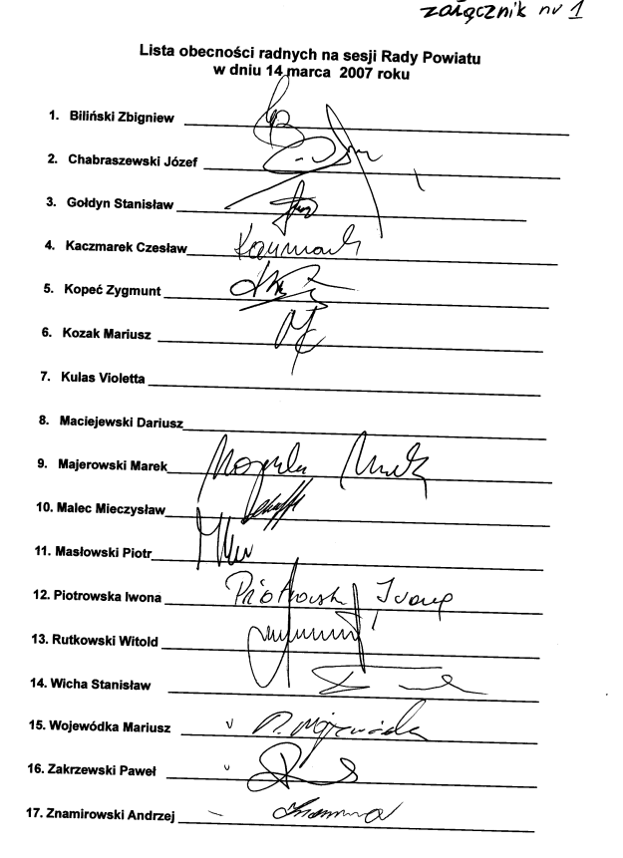

załącznik nr 2 Sprawozdanie Starosty

z wykonania uchwał Rady Powiatu w Środzie Śląskiej
podjętych na sesji w dniu 22 lutego 2007 roku

- Uchwała Nr V/22/2007 w sprawie uchwalenia budżetu Powiatu Średzkiego na rok 2007
Dochody budżetu Powiatu zostały zaplanowane w wysokości 23.912.896 zł., a wydatki w wysokości 22.162.896 zł.
- Uchwała Nr V/23/2007 w sprawie zmiany Wieloletniego Planu Inwestycyjnego Powiatu Średzkiego
Plan po przyjętych zmianach stanowi podstawę do realizacji zadań inwestycyjnych w roku bieżącym i następnych latach.
- Uchwała Nr V/24/2007 w sprawie powołania Rady Społecznej przy Publicznym Zakładzie Opieki Zdrowotnej w Środzie Śląskiej
Członkami Rady Społecznej zostały osoby wskazane przez rady gmin wchodzące w skład Powiatu Średzkiego. Pierwsze posiedzenie Rady planowane jest pod koniec marca br.
- Uchwała Nr V/25/2007 w sprawie wskazania Wiceprzewodniczącego Rady Powiatu w Środzie Śląskiej do wykonywania czynności z zakresu podróży służbowych wykonywanych przez Przewodniczącego Rady Powiatu w Środzie Śląskiej
Osobą upoważnioną do wykonywania czynności określonych w uchwale została Pani Iwona Piotrowska.
- Uchwała Nr V/26/2007 w sprawie oddelegowania do prac Komisji Bezpieczeństwa i Porządku dwóch radnych Powiatu Średzkiego
Do prac Komisji Bezpieczeństwa i Porządku zostali oddelegowani: radny Dariusz Maciejewski oraz radny Andrzej Znamirowski.
- Uchwała Nr V/27/2007 w sprawie wskazania reprezentanta Powiatu Średzkiego do Związku Powiatów Polskich
Reprezentantem Powiatu Średzkiego został Starosta Powiatu Średzkiego – Sebastian Burdzy.
- Uchwała Nr V/28/2007 w sprawie przyjęcia rocznego sprawozdania Starosty Powiatu Średzkiego z działalności Komisji Bezpieczeństwa i Porządku w Środzie Śląskiej za 2006r
Sprawozdanie zostało przesłane do publikacji w Dzienniku Urzędowym Województwa Dolnośląskiego.
- Uchwała Nr V/29/2007 w sprawie procedury opracowywania projektu uchwały budżetowej i uchwalania budżetu Powiatu Średzkiego
Uchwała określania nowe zasady opracowywania i uchwalania budżetu Powiatu Średzkiego, zgodnie z obowiązującymi przepisami.
- Uchwała Nr V/30/2007 w sprawie regulaminu wynagradzania nauczycieli
Regulamin został przesłany do publikacji w Dzienniku Urzędowym Województwa Dolnośląskiego.
- Uchwała Nr V/31/2007 w sprawie zmiany w składzie osobowym Komisji Budżetowej
Nowym członkiem Komisji Budżetowej został radny Andrzej Znamirowski.
- Uchwała Nr V/32/2007 w sprawie określenia zadań, na które przeznaczone zostaną środki Państwowego Funduszu Rehabilitacji Osób Niepełnosprawnych w 2007 roku
Wydatki z PFRON realizowane przez PCPR będą dokonane zgodnie z przyjętą uchwałą.
- Uchwała Nr V/33/2007 w sprawie "Programu współpracy Powiatu Średzkiego z organizacjami pozarządowymi oraz podmiotami o których mowa w art. 3 ust. 3 ustawy o działalności pożytku publicznego i o wolontariacie na rok 2007"
Program określa obszary, formy i zasady współpracy Powiatu Średzkiego z organizacjami.

Do dnia wysłania materiałów na sesję żadna z powyższych uchwał nie została uchylona przez organ nadzoru.

załącznik nr 3

Sprawozdanie Starosty
z działalności Zarządu Powiatu w Środzie Śląskiej
w okresie od 22 lutego do 07 marca 2007 roku

W okresie objętym niniejszym sprawozdaniem Zarząd Powiatu Średzkiego odbył 1 posiedzenie: 27 lutego 2007 roku, na których poruszono następujące sprawy:

Zarząd podjął 2 uchwały w zakresie swoich kompetencji, dotyczących:

- zatrudnienia Pani Katarzyny Misiuna na stanowisku Kierownika Powiatowego Centrum Pomocy Rodzinie w Środzie Śląskiej
Pani Katarzyna Misiuna została zatrudniona z dniem 1 marca 2007 roku.
- zlecenia przeprowadzenia audytu zewnętrznego w Starostwie Powiatowym w Środzie Śląskiej i pozostałych jednostkach organizacyjnych Powiatu Średzkiego
Audyt zewnętrzny zostanie przeprowadzony za okres 2002 – 2006 i obejmie m.in. analizę:
- stosowanych procedur kontroli wewnętrznej
- efektywne gospodarowanie środkami publicznymi
- planowanie i realizacja budżetu
- audyt księgowy
- strukturę dochodów i wydatków

